Central University of Himachal Pradesh
School Of Journalism, Mass Communication & New Media

In addition to classroom teaching a student need extra academic activities to know about the industry and understand the subject matter from the expert of the fields. This helps students to plan their study and future in much better way.
School of Journalism, Mass Communication & New Media have arranged many expert lectures on various topics to develop the cognitive ability of the students.

Sr. No. | Theme of Lecture | Expert of the Lecture | Date of Lecture
1. | Understanding Visual Analysis Techniques | Prof. Govind Pandey | 24th January 2022
2. | स्व॰ गणेश शंकर विद्यार्थी स्मृति व्याख्यानमाला | पद्मश्री श्री रामबहादुर राय  प्रो. ब्रिज किशोर कुठियाला | 26th August, 2022
3. | News Room Practices and Quality Required in Budding Scribes | Mr. Rakesh Tiwari | 3rd January 2023

Details of the Events
- Understanding Visual Analysis Techniques
“Visuals play a pivotal role in making or changing human perception, sometimes our perceptual bias hinders us to see the reality behind the visuals displayed or portrayed. Practicing proper visual analysis techniques can help us to read between the lines and understand the visuals with the same context in which it was portrayed or to understand the counterfeit of projected visuals”. These words were said by Prof. Govind Ji Pandey, Dean, School of Media and Communication, Baba Saheb Bhimrao Ambedkar University, Lucknow, U.P. He was speaking in an online Special Lecture organized on ‘Understanding Visual Analysis Techniques’ by School of Journalism Mass Communication and New media, as a part of University Foundation Week Celebration, on 24th January 2022 from 3:00PM to 4:00PM on Google Meet. While augmenting his idea he spoke about basics of visual, how visuals explain things and impact of visuals on human society. He elaborated the nuances of visuals which are to be taken care before framing shots and motion and explained how different techniques are used for creating impactful visuals. While answering the questions from students he talked about presentation style of Indian and European film directors and also discussed about Auteur theory in the context of Indian viewership. Films like Titanic, Matrix, Bond, Pushpa, Bahubali, Pather Panchali, Do Bigha Zameen etc. were discussed as case studies to substantiate the understanding. While talking about the impact of visual he gave example of an incident of, when the Indian students were attacked in Australia and the visuals portrayed in close up shots, totally changed the perception as that a small wound was appeared as a big injury and it was projected that how brutal things are going against Indians in Australia and that created a rift between the two countries. With this he explained the narration and how a visual can set or change the narrative to. He also added that visual analysis techniques can be the impediment for spreading the fake news especially in the social media. Prof. Pandey made his lecture in an interactive mode and responded all the queries of participants. As per the feedback received from the participants, it was a very good learning experience; the lecture helped them in their understanding the visuals with a different angle. At the end of the occasion, Dr. Harsh Mishra, Assistant Professor, Department of Journalism and Mass Communication has presented the vote of thanks. All the faculty members of the school and high number of PG students, Ph.D. Scholars and even passed out students were present and enjoyed the event.
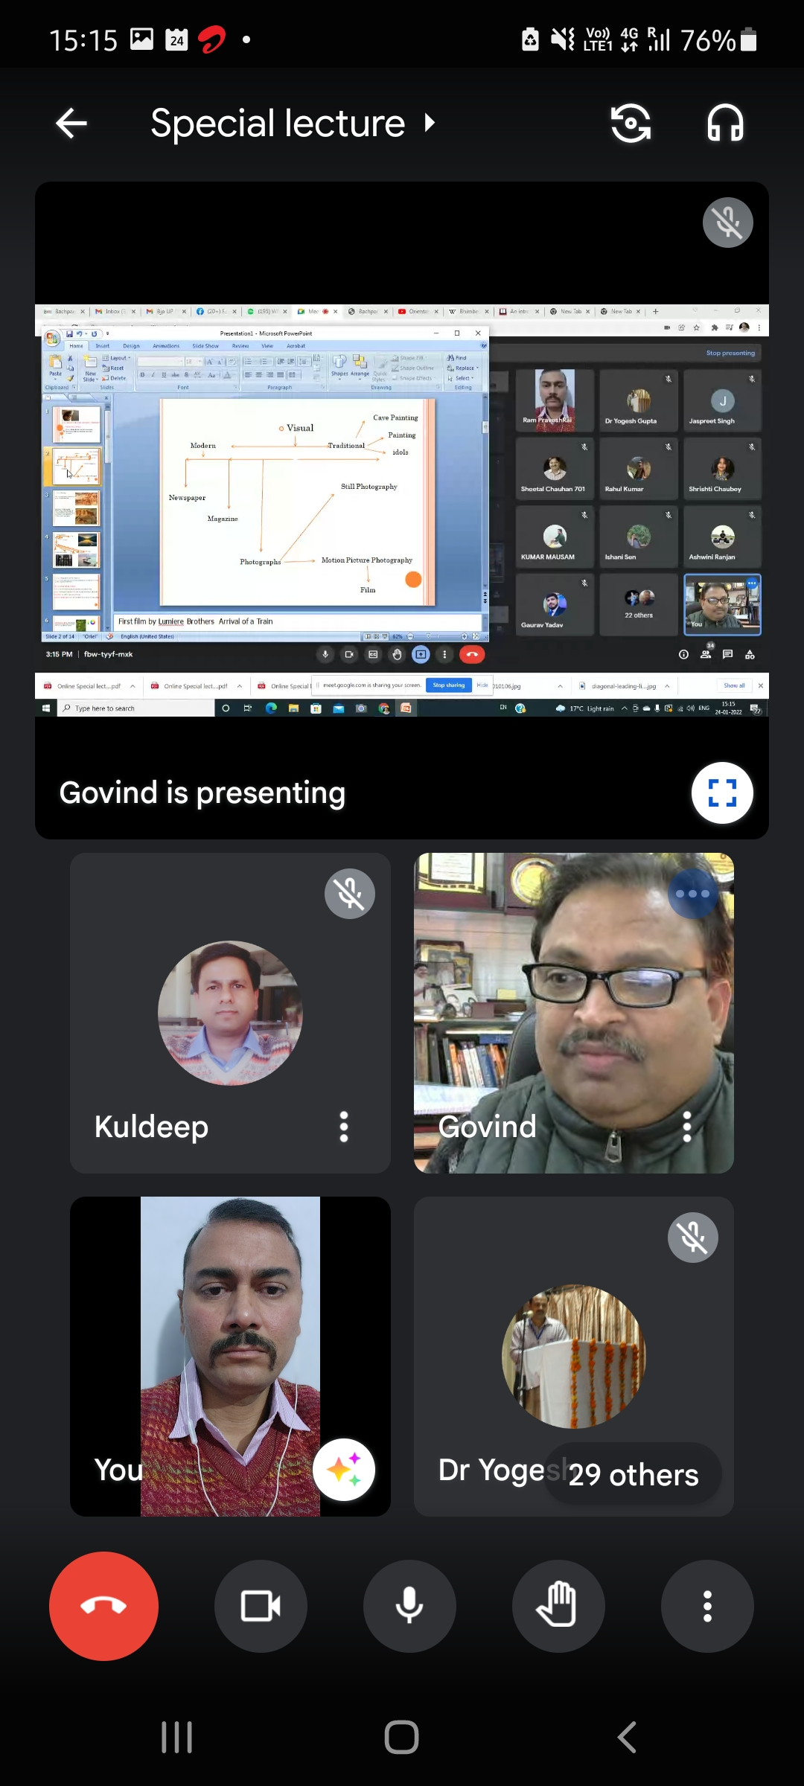

- स्व॰ गणेश शंकर विद्यार्थी स्मृति व्याख्यानमाला
भारतीय पत्रकारिता के स्वर्णिम हस्ताक्षर रहे स्व. गणेश शंकर विद्यार्थी ने सन 1913 से प्रकाशित अपने अखबार ‘प्रताप’ के माध्यम से उन्नत भारत की अवधारणा दे दी थी। वे सदैव श्रमिकों और किसानों के साथ खड़े रहे और इनके हित की खबरों को अपने अखबार मे प्रमुखता से छापा। उनका मानना था कि भारत वर्ष की उन्नति किसानों और गाँवों की उन्नति के साथ ही संभव है और यही विचार आज करीब 90 वर्ष बाद भारत सरकार भी मान रही हैं, सरकार की अनेक योजनाएँ गाँवों और किसानों पर केन्द्रित हैं। ये विचार स्व॰ गणेश शंकर विद्यार्थी स्मृति व्याख्यानमाला के स्थापना व्याख्यान के दौरान पद्मश्री श्री रामबहादुर राय ने दिए। श्री राय वरिष्ठ पत्रकार रहे हैं और वर्तमान में इन्दिरा गाँधी राष्ट्रीय कला केंद्र, संस्कृति मंत्रालय, नई दिल्ली के अध्यक्ष हैं। श्री राय ने ‘वर्तमान पत्रकारिता में गणेश शंकर विद्यार्थी का स्मरण’ विषय पर हिमाचल प्रदेश केंद्रीय विश्वविद्यालय, धर्मशाला के पत्रकारिता जनसंचार और नव माध्यम विद्यापीठ द्वारा पिछले कल आयोजित व्याख्यानमाला में बतौर मुख्य अतिथ ऑनलाइन शिरकत की। इस अवसर पर बोलते हुए उन्नहोने कहा कि फारसी की पढ़ाई करने वाला व्यक्ति विद्यार्थी जी हिन्दी पत्रकारिता के पुरोधा बने ये हिन्दी की महत्ता थी, विद्यार्थी जी के आदर्शों को बताते हुए उन्नहोने कहा कि पत्रकार जो भी लिखे या बोले उस लिखे हुए या बोले हुए शब्दों के परिणाम को ध्यान मे रखकर ही लिखे या बोले क्योंकि कुछ संवेदनशील मुद्दो पर पत्रकारिता करते हुए सामाजिक ताने-बाने को ध्यान मे रखना अति आवश्यक है। उन्नहोने कहा कि विद्यार्थी जी समाज के प्रति जितना उदार थे पत्रकारिता के प्रति उतने ही कठोर, विद्यार्थी जी तत्कालीन एक राजा के द्वारा उपहार मे दी गई रकम को यह कहकर अस्वीकार कर दिया था कि इस रकम से मेरा अखबार तो बच जाएगा पर मेरी आत्मा मर जाएगी। सभागार मे उपस्थित लोगों को संबोधित करते हुए उन्होने कहा कि विद्यार्थी जी सनातन धर्म को ही सर्वोपरि मानते थे और धार्मिक उन्नमाद के सख्त विरोधी थे और इसी उन्नमाद को शांत करते हुए उन्होने वर्ष 1931 के दंगों में अपने प्राणों की आहुती दे दी।
इस अवसर पर मुख्य वक्ता वक्ता के रूप में प्रोफेसर ब्रिज किशोर कुठियाला, अध्यक्ष,हरियाणा राज्य उच्च शिक्षा परिषद ने शिरकत की और अपने विचार व्यक्त करते हुए कहा कि विद्यार्थी जी ने 16 वर्ष की आयु मे ही अपना करियर चुन लिया था और उस किशोरावस्था में ही ‘आत्मोसर्ग’ लेख के माध्यम से पत्रकारिता मे कदम रखा था। विद्यार्थि जी ने तीन प्रकार के साहस को बताया था- एक नीच श्रेणी का साहस जिसमे लोग धार्मिक अंधता के कारण हिंसा करते हैं, दूसरा माध्यम श्रेणी का साहस जिसमे विवेकहीनता प्रभावी रहती है और तीसरा श्रेष्ठ साहस जो समाज और मानव के हित में किया जाता है। उन्होने कहा कि अदम्य साहस से सत्य की खोज करना किन्तु बिना उसके परिणाम जाने खबर प्रकाशित या प्रसारित कर देना माध्यम श्रेणी के साहस का ही परिचायक है जो मानव हित मे नहीं है। प्रो. कुठियाला ने वैचारिक संतुलन को समझाते हुए कहा कि विद्यार्थी जी ने खबरों की नहीं बल्कि विचारों की पत्रकारिता की, वे गांधी और भगत सिंह दोनों के विचारों को समान अहमियत देते थे और ये परस्पर विरोधी विचारों का समादर करना ही इनको महान बनाता है।
इस व्याख्यानमाला की अध्यक्षता करते हुए सीयूएचपी के कुलपति प्रो. सत प्रकाश बंसल ने कहा कि वर्तमान ही नहीं किसी भी दौर में गणेश शंकर विद्यार्थी जी की पत्रकारिता की प्रासंगिकता को नकारा नहीं जा सकता है। ऐसे कर्तव्यनिष्ठ और समाज को सकारात्मक दिशा देने वाले सक्रिय पत्रकार जिन्होने दंगों के दौरान दंगाईओं को समझाते हुए अपने प्राणों की आहूती दे दी, उनके विविध आयामों के बारे में हमारे नवोदित पत्रकारों को जानना अति आवश्यक है। गणेश शंकर विद्यार्थी की पत्रकारिता को विभिन्न दृष्टिकोणो से समझने के लिए सक्रिय पत्रकारिता में रहे वरिष्ठ पत्रकारों तथा वरिष्ठ मीडिया शिक्षाविदों के विचारों से अवगत होना होगा। इसी उद्देश्य को ध्यान में रखते हुए इस व्याख्यानमला का शुभारंभ किया है।
‘वर्तमान पत्रकारिता में गणेश शंकर विद्यार्थी का स्मरण’ विषय पर पत्रकारिता जनसंचार और न्यू मीडिया स्कूल द्वारा स्व॰ गणेश शंकर विद्यार्थी स्मृति व्याख्यानमाला को आयोजित करने का बीड़ा उठाने के लिए मैं सराहना करता हूँ।
इस अवसर पर जनसंचार और न्यू मीडिया स्कूल स्तर पर आयोजित विभिन्न प्रतियोगिताओं के विजेता विद्यार्थियों को अधिष्ठाता अकादमिक, प्रो. प्रदीप कुमार और निदेशक शोध, प्रो. नायर, ने प्रमाण-पत्र प्रदान किए। इस अवसर पर कुलसचिव प्रो. विशाल सूद, पत्रकारिता जनसंचार और न्यू मीडिया स्कूल के अधिष्ठाता डॉ. राम प्रवेश राय, भाषा स्कूल के डीन डॉ. एन. राजगोपाल, परीक्षा नियंत्रक, डॉ. सुमन शर्मा तथा विभिन्न विभागों के शिक्षक और विद्यार्थी मौजूद रहे और धन्यवाद ज्ञापन डॉ. योगेश गुप्ता ने किया।
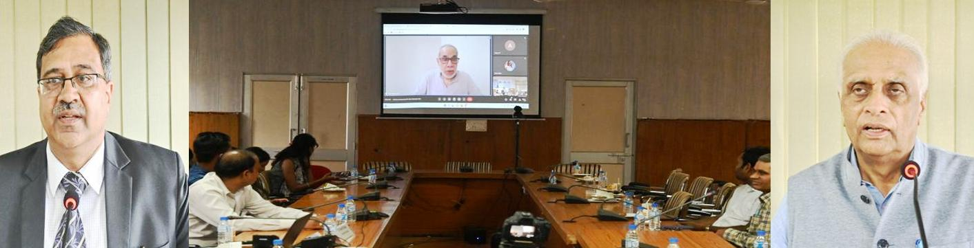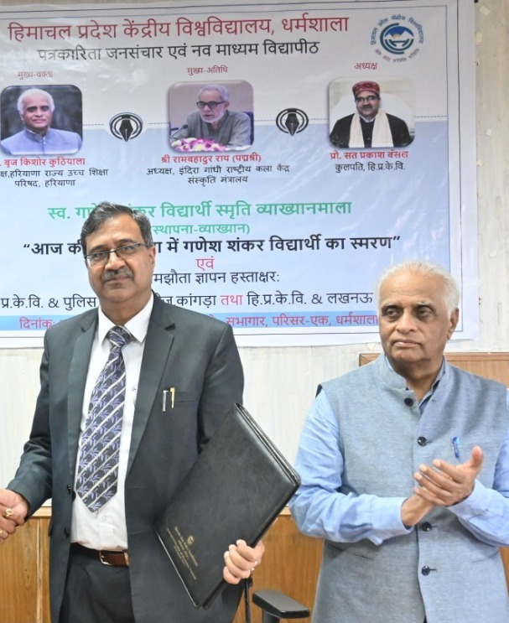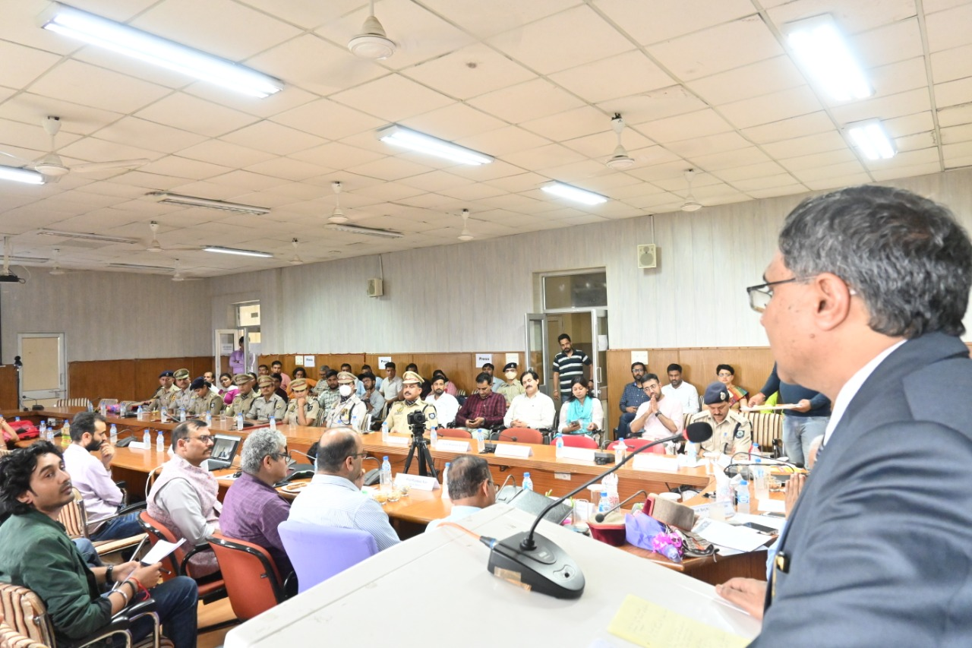

- News Room Practices and Quality Required in Budding Scribes
An online lecture on “News Room Practices and Quality Required in Budding Scribes” was organized for the TPO cell of the department. The aim of this lecture was to acquaint with the functioning of media house. This lecture was delivered by the Senior Output Editor of the NDTV Mr. Rakesh Tiwari. He has a vast experience of over 22 years in the field of journalism.
Mr. Tiwari delivered his lecture on the following topics:
1) News reporting from ground zero in the era of MOJO
2) News writing and editing for Television and Web Media
